Implementación de Patrones en el proyecto Marketplace
Patrón builder:
Este patrón se implementó para realizar la creación de cada clase de manera fluida y cómoda para los desarrolladores.
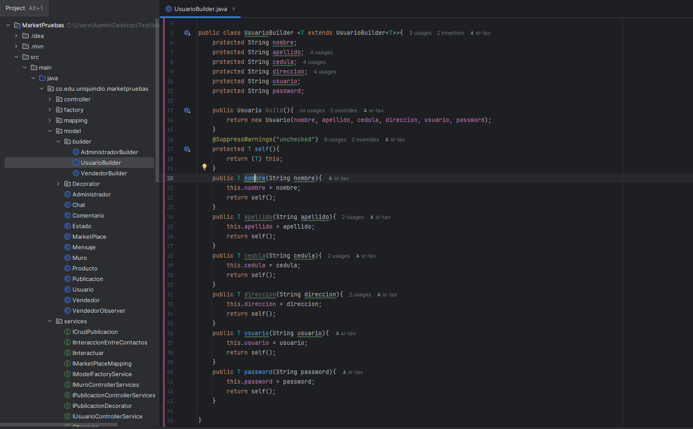
Figura #1 codigo de muestra de la implementacion del builder
Elaboracion propia
Se implemento un builder con herencia para cumplir los requerimientos de herencia del propio modelo.
Patrón Decorator:
Se implemento un patrón decorator, para gestionar un sistema de descuentos en las publicaciones, con los productos asociados a estos.

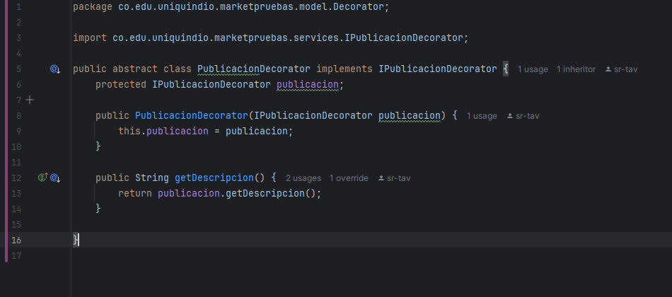
Figura #2 codigo de muestra de la implementacion del decorator
Elaboracion propia
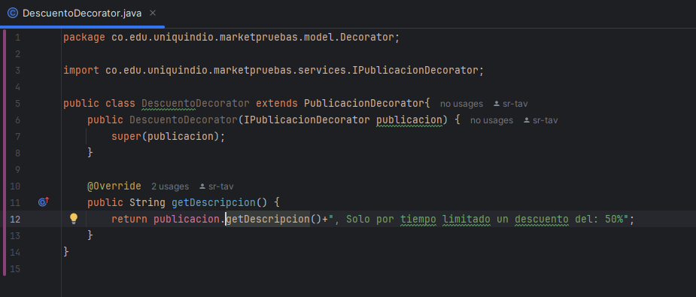
Figura #3 codigo de muestra de la implementacion del decorator
Elaboracion propia
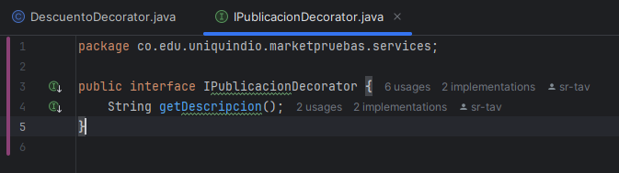
Figura #4 codigo de muestra de la implementacion del decorator
Elaboracion propia
Patron Observer:
Se implementa el patron observer para notificar a los vendedores, cuando se actualice el precio de un producto.
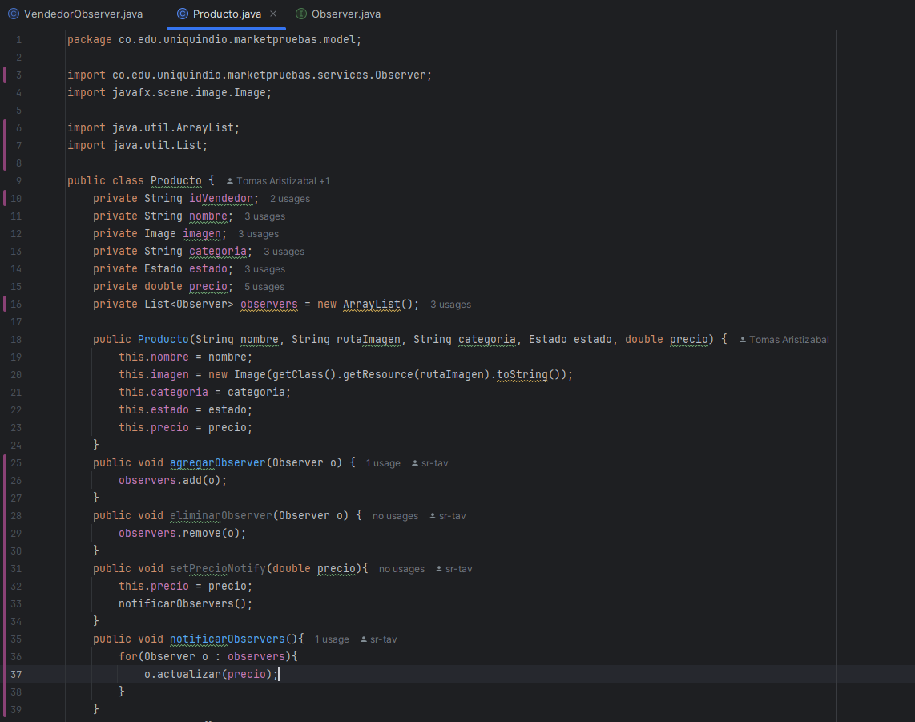
Figura #5 codigo de muestra de la implementacion del Observer
Elaboracion propia
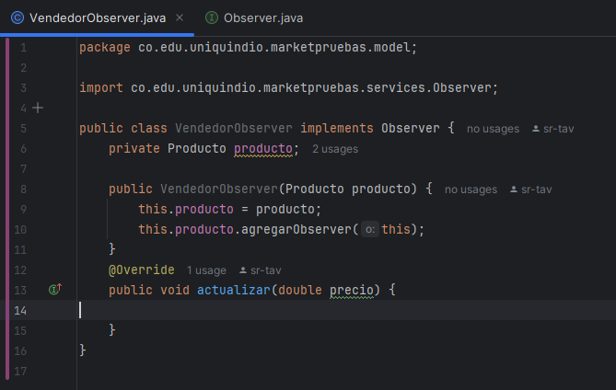
Figura #6 codigo de muestra de la implementacion del Observer
Elaboracion propia
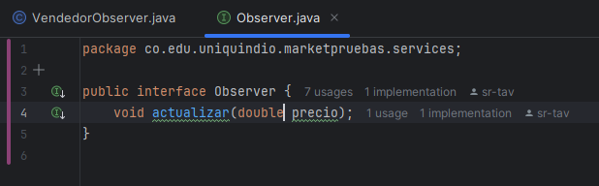
Figura #7 codigo de muestra de la implementacion del Observer
Elaboracion propia

